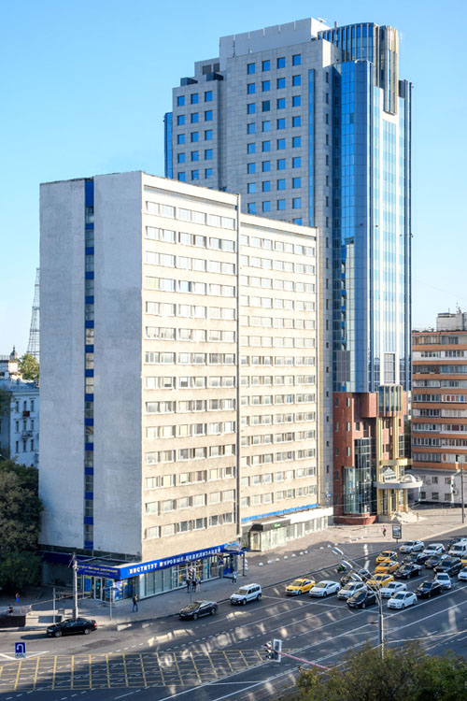 | 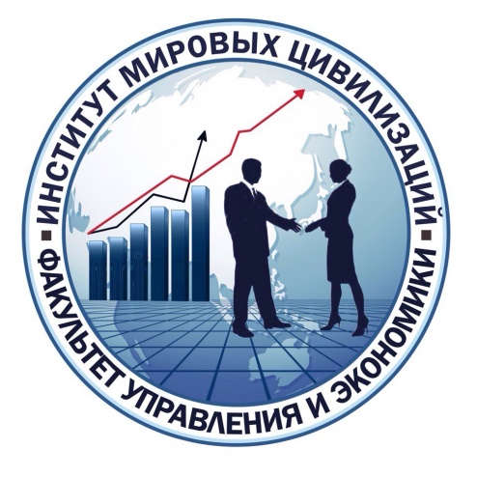
119049
Москва, Ленинский проспект, д.1/2, корп. 1
м. Октябрьская
http://imc-i.ru/
УВАЖАЕМЫЕ КОЛЛЕГИ!
Негосударственная автономная некоммерческая организация высшего образования «Институт мировых цивилизаций» (НАНО ВО «ИМЦ»), приглашает Вас принять участие в I Международной научно-практической конференции «Современные тенденции управления и экономики в России и мире: цивилизационный аспект», которая состоится 19 декабря 2019 года, Россия, город Москва.

Научный руководитель конференции – Кулешов Сергей Михайлович, декан факультета управления и экономики Института мировых цивилизаций, кандидат социологических наук, доцент.
Для участия в конференции приглашаются преподаватели, студенты, магистранты, аспиранты, докторанты высших учебных заведений, молодые ученые, научные сотрудники, руководители и специалисты региональных и муниципальных органов власти, практические работники, а также все лица, проявляющие интерес к теме конференции.
19 декабря 2019 года – Пленарное заседание и работа секций.
В рамках конференции планируется проведение 3 основных секций:
Секция 1. Цивилизационное развитие управленческой мысли в современной России и мире.
Секция 2. Современные тенденции цивилизационного развития экономики России и мира.
Секция 3. Основные аспекты развития и применения информационных технологий при решении экономических задач.

Для участия в конференции необходимо заполнить анкету (Приложение 1) участника и направить ее на электронный адрес оргкомитета: kuleshov.sm@yandex.ru

Официальный язык конференции: русский.
Форма участия в конференции:
Конференция проводится в очной форме, с последующим изданием печатных материалов. Участие в конференции в качестве участника возможно при наличии правильно оформленного доклада (статьи) и презентации. В порядке исключения допускается заочное участие в конференции (анкета и статья обязательны). Всем участникам конференции будут вручены соответствующие сертификаты.
Статьи (доклады) всех участников будут опубликованы в сборнике материалов конференции «Современные тенденции управления и экономики в России и мире: цивилизационный аспект» с индексацией в РИНЦ. Все статьи проходят обязательное рецензирование. Оргкомитет оставляет за собой право осуществлять редактирование статей. Оргкомитет не оплачивает командировочные расходы участникам конференции (проезд, проживание).
Информационные партнеры:
- Журнал «Вестник Академии права и управления» (включен в Перечень ведущих рецензируемых научных журналов ВАК РФ) https://academprava.ru/aboutacademy/bulletin/
- Журнал «Вестник Института мировых цивилизаций»
- Интернет-издание «Либерально-демократические ценности»
- Интернет-издание «Мировые цивилизации»
Место проведения конференции:
19 декабря 2019 года, Российская Федерация, город Москва,
Ленинский проспект д.1/2 корп.1, Негосударственная автономная некоммерческая организация высшего образования «Институт мировых цивилизаций».
Пленарное заседание
Начало регистрации - 9 часов 30 минут.
Пленарное заседание: 10.30 - 12.00.
Работа секций: 12.30 - 18-00 (в соответствии с указателями).

Контактные лица: декан факультета управления и экономики Кулешов Сергей Михайлович, +7-903-550-59-52; kuleshov.sm@yandex.ru

Подтвердить факт участия в конференции просим до 28 ноября 2019 года, направив заполненную анкету участника на указанный адрес e-mail. При необходимости организаторами конференции будут подготовлены и высланы в Ваш адрес персональные письма-приглашения.
Анкету и тезисы доклада (статьи) необходимо прислать отдельным файлом в адрес Оргкомитета kuleshov.sm@yandex.ru
В теме письма указать «Современные тенденции управления и экономики в России и мире: цивилизационный аспект». В названии файлов следует указать фамилию и инициалы участника. Оргкомитет оставляет за собой право отбора докладов с учетом соответствия тематике конференции, научной значимости и актуальности темы выступления.
Материалы конференции будут размещены в электронной библиотеке (РИНЦ). Публикация статей (тезисов докладов), материалов конференции осуществляется при соблюдении требований (Приложение 2) для публикации.

Желаем Вам плодотворного участия в нашей конференции!
Оргкомитет

Приложение 1
Анкета участника
Международной научно-практической конференции
на тему «Современные тенденции управления и экономики в России и мире: цивилизационный аспект»

1. Ф.И.О. автора (соавторов – каждого) _______________________________________________
2. Название статьи _________________________________________________________________
3. Секция _________________________________________________________________________
4. Страна _________________________________________________________________________
5. Город __________________________________________________________________________
6. Ученая степень, звание ___________________________________________________________
7. Должность _____________________________________________________________________
8. Место работы (полностью, без сокращений) __________________________________
9. Объем статьи в страницах ________________________________________________________
10. Качество участия (выступающий, слушатель)________________________________________
11. Подробный почтовый адрес с индексом домашний или рабочий, с полным указанием ФИО участника (которому отправлять сборник статей), если адрес рабочий, то необходимо указать вуз (организацию), кафедру (№ кабинета)_____________________________________________
_________________________________________________________________________________
12. Телефон (факс) _________________________________________________________________
13. e-mail _________________________________________________________________________
14. Ваши пожелания по тематикам на следующие конференции: __________________________
_________________________________________________________________________________
15. Сертификат на имя автора (соавторов) (Ф.И.О.)_____________________________________
ФИО полностью в дательном падеже

Приложение 2

Уважаемые авторы!
Правильное оформление статьи значительно ускоряет процесс ее обработки, рецензирования и осуществления редакционно-издательских работ

Требования
для публикации в сборнике статей, по итогам работы международной научно-практической конференции ««Современные тенденции управления и экономики в России и мире: цивилизационный аспект»
(19 декабря 2019 года)

1. Метаданные
Сведения об авторе на русском и английском языках (допускается до 4 соавторов):
- ФИО полностью
- Звание/степень/должность
- Место работы/учебы с городом и страной
- Электронная почта
Название статьи, аннотация – 150-200 слов, ключевые слова. Все на русском и английском языках.
Обратите внимание:
- Текст рукописи– шрифт Times New Roman, 14 кегль, обычный интервал между букв, междустрочный интервал 1,5; поля – 2 см со всех сторон, отступ перед и после абзаца – 0 pt. В таблицах шрифт Times New Roman, кегль (размер шрифта) - 12 п., интервал одинарный. Для сносок и примечаний шрифт Times New Roman, кегль (размер шрифта) - 10 п., интервал одинарный .
- Абзац («красная строка») выставляется только автоматически, а не с помощью клавиши «пробел»!
- Не используется функция автопереносов.
- Обязательно следует указать код УДК.

2. Статья
Объем текста рукописи статьи должен быть от 10 000 до 40 000 печатных знаков, включая пробелы и сноски.
Рукописи представляются в редакцию в форматах doc или docx (одним файлом).
Для рисунков должен быть указан источник или (рисунок автора).
3. Плагиатом является:
• использование (дословное цитирование) любых материалов в любом объеме без указания источника;
• использование изображений, рисунков, фотографий, таблиц, графиков, схем и любых других форм графического представления информации без указания источника;
• использование изображений, рисунков, фотографий, таблиц, графиков, схем и любых других форм графического представления информации, опубликованных в научных и популярных изданиях без согласования с правообладателем;
• использование без письменного разрешения материалов, авторы или правообладатели которых запрещают использование своих материалов без специального согласования.
Минимальный объем оригинального текста – 70-80%
Обзоры и другие статьи, по объективным причинам требующие наличия большего количества цитирований, рассматриваются редакцией в индивидуальном порядке.
Авторы самостоятельно осуществляют проверку в системе «Etxt.Антиплагиат» Антиплагиат.ру
Результат проверки в системе антиплагиат предоставляется авторам отдельным файлом в виде скриншота вместе с рукописью статьи.
Тексты на иностранных языках проверяются системой CrossCheck и другими подобными инструментами.

3. Список литературы:
Библиографическая часть аппарата статьи должна быть представлена библиографическими ссылками (ГОСТ 7.05–2008) и библиографическими списками в конце материала.
В тексте в квадратных скобках указывается порядковый номер ссылки в соответствии со списком литературы.
Список литературы оформляется строго в алфавитном порядке.
Допустимое минимальное количество – 7 источников. При заимствовании материала из других источников ссылка на эти источники обязательна. На все источники из списка литературы должны быть ссылки в тексте.
Как минимум, 2-3 источника – это работы, опубликованные за последние 5–7 лет.
Рекомендуется, чтобы были указаны источники, опубликованные на английском языке.
Самоцитирование не более 1–2 источников. В соответствии с этикой научных публикаций рекомендуется соблюдать степень самоцитирования в пределах до 10%.
Автор несет ответственность за достоверность сведений, точность цитирования и ссылок на официальные документы и другие источники.
Иностранное написание слов приводится в скобках, кроме ссылок на литературу.
В список литературы не включаются:
- статьи из внутривузовских сборников;
- нормативные и архивные документы;
- статистические сборники;
- справочные издания;
- газетные заметки без указания автора;
- ссылки на главные страницы сайтов.
Данные материалы оформляются в подстрочных библиографических ссылках (сносках внизу страницы). Для вставки сносок используется сквозная нумерация.
Список литературы должен быть представлен на русском языке и в романском алфавите (латинице).

Далее следует образец оформления статей.

Образец оформления рукописей статей

УДК____ (см.: http://teacode.com/online/udc)

Психология долгового поведения: почему заемщики не возвращают кредиты?
И.И. Иванов,
канд. психол. наук, доцент кафедры прикладной психологии,
Финансовый университет при Правительстве Российской Федерации, Москва.
ivanov@gmail.com
П.П. Петров,
канд. эконом. наук, доцент кафедры Менеджмента,
Институт мировых цивилизаций, Москва.
petrov@mail.com
С.С. Сидорова,
студентка 3 курса международного финансового факультета,
Финансовый университет при Правительстве Российской Федерации, Москва.
sidorova@gmail.com

Аннотация: в статье рассматриваются психологические предпосылки роста задолженностей среди населения. Методологической основой исследования являются теория перспектив Д. Канемана и А. Тверски и теория игр. Представлена авторская методика, позволяющая зафиксировать принятие решения о последовательности погашения задолженностей и степень его отклонения от рационального. Приведены результаты пилотажного исследования стратегий погашения задолженностей респондентами, свидетельствующие об их ограниченной рациональности.
Ключевые слова: теория перспектив, теория игр, психология долгового поведения, ограниченная рациональность.

Psychology of debt behaviour: why borrowers don’t pay loans?
I.I. Ivanov,
PhD in Psychology, Associate Professor of Applied Psychology Department,
Financial University under the Government of the Russian Federation, Moscow.
ivanov@gmail.com
P.P. Petrov,
PhD in Economics, Associate Professor of Department of Management,
Institute of world civilizations, Moscow.
petrov@mail.com
S.S. Sidorova,
Third year student, International Finance Faculty, Financial University under the Government of the Russian Federation, Moscow.
sidorova@gmail.com

Annotation: the article analyses psychological factors influencing the increase in debts among people. Methodological basics of research are prospective theory (D. Kahneman, A. Tversky) and game theory. The experiment is developed to fix decisions made about the order of multiple debt payments and degree of their deviation from rational decision. Results of empirical investigation are presented and show bounded rationality of decisions made by respondents.
Key words: prospect theory, game theory, psychology of debt behavior, bounded rationality.

Финансовые институты по всему миру бьют тревогу: все больше людей живут в долг, и все меньше погашают займы вовремя. Так, в сентябре 2014 г. средняя задолженность американского домохозяйства по кредитным картам составила 15 607 долл., а средний долг по ипотеке вырос до 153 500 долл. В общем и целом объем заемных средств в Соединенных Штатах превышает 11,5 триллиона долл. В Европе процент невозврата долгов по кредитным картам равен примерно 7%; а в Англии четверо из десяти студентов не могут погасить кредит на образование! Аналогичную картину можно наблюдать и на российском рынке. По данным ЦБ, в этом году доля непогашенных кредитов в России достигла 13,3% от их общего числа. Такого показателя задолженности не было три с половиной года [2]. Между тем независимые эксперты прогнозируют, что уровень просроченной задолженности россиян перед банками будет и дальше увеличиваться. Чем обусловлена данная проблема? Согласно наиболее распространенному мнению, во всем виноваты недобросовестные банки, предоставляющие кредиты неплатежеспособным гражданам. … Причем ошибки допускаются независимо от уровня образования и профессиональной занятости [1; 6]. Принимая решение для оценки какого-либо сложного варианта, человек формирует интеллектуальную систему представлений, на основе которых определяются преимущества и недостатки, связанные с тем или иным выбором.
… Методологической основой исследования явились теория перспектив [3, с. 25–27; 4, с. 13–14] и теория игр. Метод, при помощи которого проводилось наше исследование, заимствован нами у авторов статьи “Winning the battle but losing the war: the psychology of debt management” [5]. … Суть игры заключается в следующем. Игроку предоставляется кредитный портфель, состоящий из шести кредитных карт (таблица 1). Продолжительность игры составляет 25 раундов, каждый раунд равен одному году. Ежегодно игрок получает 50 000 рублей.
Таблица 1
Первоначальные суммы задолженностей и годовые процентные ставки
 | Долг 1 | Долг 2 | Долг 3 | Долг 4 | Долг 5 | Долг 6
Первоначальная сумма задолженности | 10 000 | 25 000 | 30 000 | 35 000 | 150 000 | 200 000
Процентная ставка | 20% | 19% | 24% | 21% | 28% | 30%

… Чтобы максимально приблизить ситуацию к жизненным реалиям, мы значительно усовершенствовали предложенную иностранными учеными модель игры. Во-первых, все условия соответствуют особенностям отечественных финансовых рынков. Ставки по кредитным картам выбраны нами на основе процентов, взимаемых российскими банками. Во-вторых, денежные ресурсы, предоставляемые участникам в нашем эксперименте, позволяют полностью погасить сумму задолженности в течение игры. Благодаря этому мы можем не только рассматривать поведение должников, но и вовлечь в анализ кредиторов, объясняя возникающую на рынке ситуацию, когда кредиты выдаются, но не выплачиваются.
…
Итак, в начальной вершине дерева матрица выглядит следующим образом:
$$⟦\begin{aligned}\left(0,2;10 000\right)\left(0,19;25 000\right)\left(0,24;30 000\right)\left(0,21;35 000\right)\left(0,28;150 000\right) \\ \left(0,3;200 000\right)\end{aligned}⟧$$
Как мы уже сказали, банк, оценивая способность заемщика погасить кредит, использует оптимальную стратегию погашения, согласно которой долги с наиболее высокими процентами выплачиваются в первую очередь. То есть сначала закрывается шестая кредитная карта, затем пятая, затем третья, потом четвертая и вторая соответственно. Таким образом, банк минимизирует задолженность с максимальной процентной ставкой, или, переводя на язык математики, использует стратегию «минимакс»:
$α=\min{a_{ij}\max{r_{j}}}$.

… По итогам исследования была составлена описательная статистика, результаты отражены в таблице 2.
Таблица 2 - Описательная статистика результатов по общей сумме задолженности в конце игры
Параметр | Величина
Средняя сумма долга в конце игры | 30 812 209,1 руб.
Медиана суммы долга в конце игры | 32 679 135,8 руб.
Стандартное отклонение | 20 782 148,0 руб.
Максимальная сумма долга в конце игры | 82 278 981,9 руб.
Минимальная сумма долга в конце игры | -5185,1 руб.
Диапазон разброса величин | 82 284 167 руб.
…
Конечно же, психологам, экономистам, финансистам стоит больше внимания уделять изучению долговой психологии. Возможно, в будущем это позволит нам укрепить устойчивость финансовой системы и в какой-то степени решить проблему кредиторов и заемщиков.

Список литературы
1. Гагарина М.А., Смурыгина А.А. Особенности принятия решений студентами в ситуации нескольких задолженностей // Акмеология. 2014. № 1–2 (специальный выпуск). C. 64–65.
2. Долги и коллекторы // Российская газета. Столичный выпуск № 6217 (241). URL: http://www.rg.ru/2013/10/24/kollektori-site.html (дата обращения: 26.09.2014).
3. Канеман Д., Словик П., Тверски А. Принятие решений в неопределенности: Правила и предубеждения. Харьков: Изд-во Институт прикладной психологии «Гуманитарный Центр», 2005. 632 с.
4. Канеман Д., Тверски А. Рациональный выбор, ценности и фреймы // Психологический журнал. 2003. № 4. Т. 24. С. 31–42.
…
…
18. Amar M., Ariely D., Ayal Sh., Cryder C., Rick S. Winning the Battle but Losing the War: The Psychology of Debt Management // Journal of Marketing Research. 2011. Vol. XLVIII (Special Issue 2011). P. 38–50.
19. Gagarina M.A., Smurygina А.А. Professional preferences and financial decision-making // Psychology of economic self-determination of person and community / Proceedings of the II International scientific and practical seminar / Edited by Eugen Iordаnescu, Irina Bondarevskaya. Vol. 1. Edit. University «Lucian Blaga» din Sibiu. 2014. Р. 101–107.
20. Lea S., Webley P., Levine R. The economic psychology of consumer debt // Journal of Economic Psychology. 1993. Vol. 14. No. 1. Р. 85–96.

Статья публикуется впервые. Проверено системой антиплагиат. Уникальность текста …%.

